Конспект выступления на родительском собрании
«Агрессивное поведение детей» 28.01.2016 г.

Гредюшко Наталья Анатольевна

Цель: привлечь родителей к анализу семейной эмоциональной атмосферы, к тому, как она может влиять на эмоциональное самочувствие ребёнка, его поведение и отношение к сверстникам.

Задачи:
- дать знания о причинах возникновения агрессивного поведения детей;
- помочь осознать влияние воспитания на эмоциональное самочувствие ребёнка и его поведение;
- убедить в важности приобретения психолого – педагогических знаний и умений в воспитании.

Прогрессивное поведение – наиболее распространённый способ реагирования на срыв какой-либо деятельности, непреодолимые трудности, ограничения или запреты.
- Дети находятся в детском саду 10 часов. У нас есть возможность наблюдать за детьми в разных видах деятельности, в режимных моментах, беседовать с ними. Выясняется, что дети испытывают недостаток ласки, внимания. Это проявляется в плаксивости детей, крикливости, порой агрессией. Он плачет – потому что несчастен, кричит и громко говорит – он не выговаривается дома, агрессия – у него еще недостаточный словарный запас слов, не может объяснить, его недопонимают - отсюда обида и агрессия.
Ребенок дерется, обижает других детей, нарушает правила поведения. Устанавливая причину такого поведения ребенка, выясняется , что родители применяют к ребенку физическое наказание, в семье нередки конфликты, ссоры, родители находятся в «состоянии войны».
- Все с чем сталкивается ребенок, он впитывает в себя как губка, а потом мы удивляемся – почему ребенок грубый, агрессивный, он не знает правил поведения, законов жизни и т. п. В нашей с вами силе дать ребенку все то, в чем по нашему мнению он нуждается.

Воспитание детей в семье является приоритетным, за него несут ответственность родители, а все остальные социальные институты, в том числе и дошкольное учреждение, призваны поддерживать и дополнять их воспитательную деятельность.
- Порой на вопрос : Чем вы занимались дома в выходные следует один ответ – Играл в игры на компьютере, смотрел телек и т. П.
- Мы понимаем, что современная жизнь поглощает вас проблемами бытия, но дети от этого не должны страдать. Уделяйте им больше времени. Много труда не отнимет, если вы обнимете ребенка, и скажите о том, что вы его любите. Погладите его по головке. Обратите внимание на его достижения. Прочитаете ему на ночь сказку. И каждый день нужно беседовать с ребенком о том, как он провел день в детском саду, обсуждать прожитые им ситуации, а не только покушал ли он в детском саду или нет… Дать советы, или порадоваться смешному. Жить тесно с воспитателем, обсуждать, советоваться. Дети не рождаются агрессивными, но могут стать такими, если никто не спрашивает их мнения и не вникает в их нужды.
Когда родители считают, что они лучше всех знают, что необходимо их ребенку, они неумышленно могут вызвать сдерживаемый гнев, который в свою очередь вызывает агрессивное поведение ребёнка.

Какое поведение ребенка принято объяснять агрессивностью? Часто дерется со сверстниками, может стукнуть маму или бабушку, рвет и ломает вещи, кричит, ругается, угрожает, обижает животных.

Почему ребенок дерётся, кричит, отворачивается? Он пытается доказать сам себе, что он чего-то стоит с помощью драк и конфликтов со сверстниками, воспитателями, часто ребенок дерется с родителями, криком, нежеланием чем-то заниматься- чтобы просто привлечь к себе внимание – и добивается своего. Чем активнее реагируют родители, тем больше у них шансов наблюдать такое поведение снова и снова.
Чем выше стоит человек по своему развитию, тем меньше таких ситуаций у него в жизни случается. Взрослея, ребенок научится решать большинство конфликтов с помощью других аргументов. Но учить его этому придется взрослым, которым неплохо для начала научиться контролировать самих себя.

На что стоит обратить особое внимание
в воспитании ребёнка с высокой агрессивностью:

- Демонстрировать модель неагрессивного поведения.
- Быть последовательным в наказаниях ребёнка, наказывать за конкретные проступки.
- Наказания не должны унижать ребёнка.
- Обучать приемлемым способам выражения гнева, лучше всего собственным примером.
- Давать ребёнку возможность проявлять гнев непосредственно после провоцирующего агрессию события.
- Обучить распознаванию собственного эмоционального состояния и состояния окружающих людей.
- Развивать способности к сопереживанию.
- Расширять поведенческий репертуар ребёнка.
- Обрабатывать навык реагирования в конфликтных ситуациях.
- Учить брать ответственность на себя.

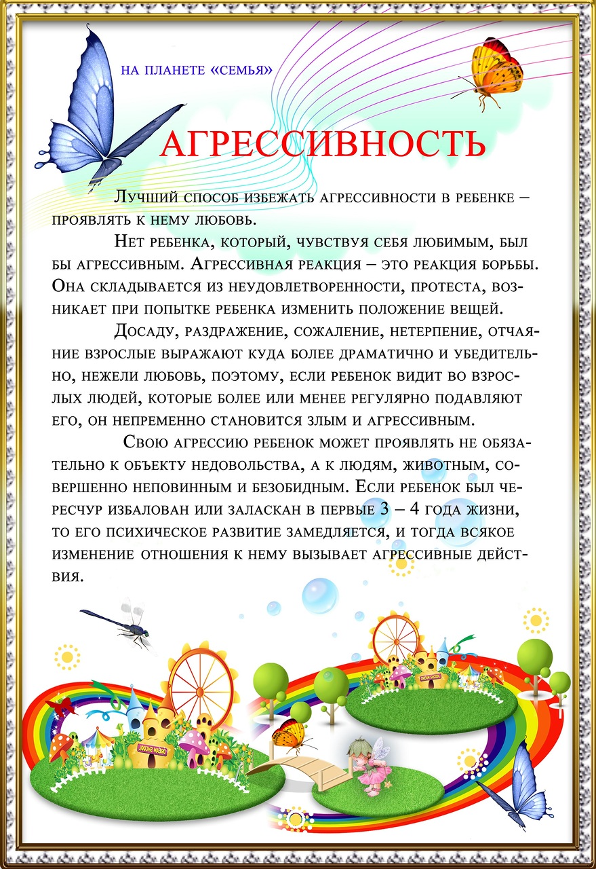
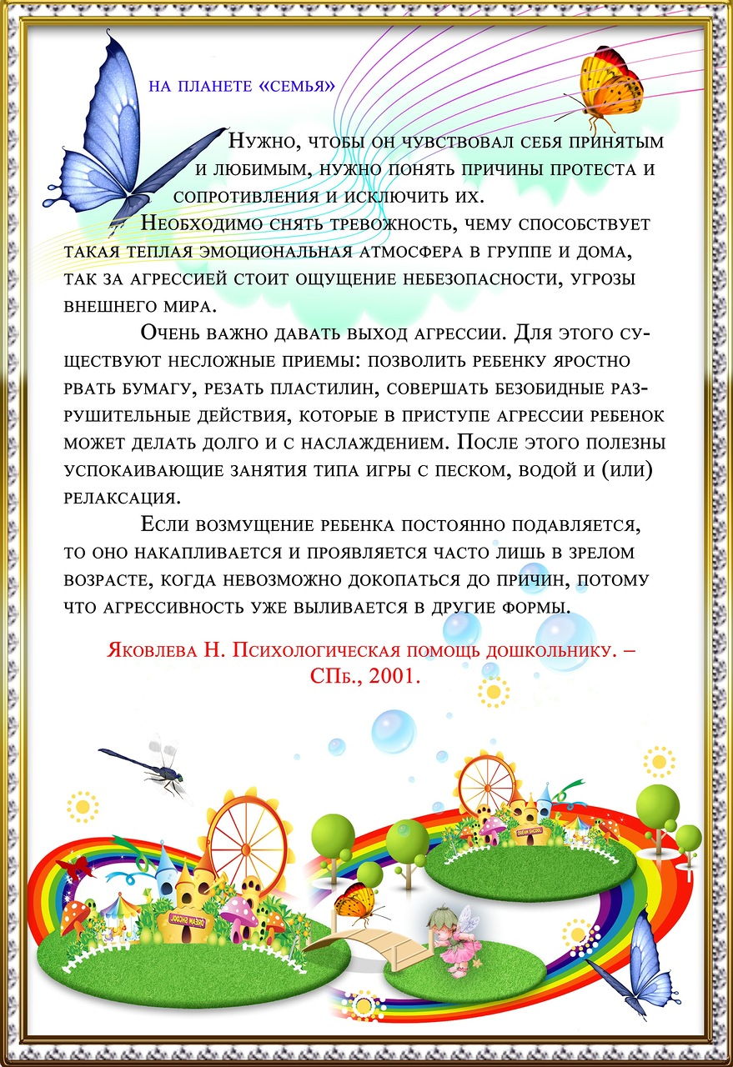

Памятка для родителей.

Основы нравственных отношений в семье

- Родители — первые воспитатели и учителя ребенка, поэтому их роль в формировании его личности огромна. В повседневном общении с родителями малыш учится познавать мир, подражает взрослым, приобретает жизненный опыт, усваивает нормы поведения.
-Проявляйте заинтересованность к жизни и проблемам ребёнка, будьте искренними - подражая, малыш очень скоро вернёт это вам.
-Поступайте с другими людьми тактично, будьте терпеливы к чужим недостаткам – это будет для вашего ребёнка уроком доброты и человечности.
-Не говорите о людях неуважительно, плохо. Ребёнок вырастет и станет отзываться так же о вас.
-Поведение – это нравственное мерило человека. Проявляйте благородство при любых обстоятельствах. Станьте примером для своего ребёнка.
-От семейного микроклимата во многом зависит эффективность педагогических воздействий: ребенок более податлив воспитательным влияниям, если растет в атмосфере дружбы, доверия, взаимных симпатий.
-Велика роль матери в жизни и воспитании ребенка. От нее во многом зависит создание эмоционально-психологической атмосферы в семье (теплота, уют, взаимопонимание.)

Анкета «Агрессивен ли ваш ребёнок?»
Критерии агрессивности у ребенка
по Лаврентьевой Г.П. и Титаренко Т.М.

Положительный ответ на каждое утверждение оценивается в 1 балл

- Он не может промолчать, когда чем-то недоволен.
- Когда кто-то причиняет ему зло, он обязательно старается отплатить тем же.
- Иногда ему без всякой причины хочется выругаться.
- Бывает, что он с удовольствием ломает игрушки, что-то разбирает, потрошит.
- Иногда он так настаивает на чём-то, что окружающие теряют терпение.
- Он не прочь подразнить животных.
- Переспорить его трудно.
- Очень сердится, когда ему кажется, что кто-то над ним подшучивает.
- Иногда у него вспыхивает желание сделать что-то плохое, шокирующее окружающих.
- В ответ на обычные распоряжения стремится сделать всё наоборот.
- Часто не по возрасту ворчлив.
- Воспринимает себя как самостоятельного и решительного.
- Любит быть первым, командовать, подчинять себе других.
- Неудачи вызывают у него сильное раздражение, желание найти виноватых.
- Легко ссорится, вступает в драку.
- Старается общаться с младшими и физически более слабыми.
- У него нередки приступы мрачной раздражительности.
- Не считается со сверстниками, не уступает, не делится.
- Уверен, что любое задание выполнит лучше всех.

Положительный ответ на каждое предложенное утверждение оценивается в 1 балл.
Высокая агрессивность – 15 – 20 баллов.
Средняя агрессивность – 7 – 14 баллов.
Низкая агрессивность – 1 – 6 баллов.

